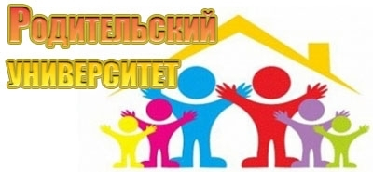

Повышение психолого-педагогической компетентности родителей
(законных представителей) в области воспитания и развития

Дорогие друзья!
Добро пожаловать на страничку «Родительского университета»
МКОУ СОШ №10 х. Перевальный
Мы, учителя школы, и Вы, законные представители наших учащихся, выбрали разные университеты для получения образования, но чувства мы разделяем общие: любовь к нашим детям и желание в каждом ребенке увидеть успешную личность. Воспитание всегда было нелегкой задачей, а уж тем более в наше время, время постоянных перемен и высоких технологий…
НО! Как сказал всемирно известный писатель Пауло Коэльо: «Когда ты чего-нибудь желаешь очень сильно, вся Вселенная помогает тебе достигнуть этого».
Мы очень сильно желаем взрастить в каждом нашем ребенке настоящего Человека!
Труден только первый шаг. Но мы с Вами его уже сделали!
Мы вместе с Вами, воспитывая наших детей, учимся и совершенствуемся сами. И очень надеемся, что Вы, являясь самым ярким примером для своих детей, готовы к постоянному развитию.
Мы всегда рады видеть в нашем дружном коллективе «Родительского университета» целеустремленных, активных, креативных студентов – наших родителей! Вместе у нас все получится!
С уважением, педагогический коллектив МКОУ СОШ №10 х. Перевальный
Задачи:
-Разработать структуру и содержание «Родительского университета МКОУ СОШ №10 х. Перевальный», апробировать модули для реализации его модели;
-Осуществить вовлечение в межведомственное взаимодействие и социальное партнерство школы и других заинтересованных ведомств;
-Подобрать диагностический инструментарий для изучения эффективности воспитательной работы;
-Разработать методическое сопровождение педагогических кадров по организации работы с родителями;
-Обеспечить распространение опыта участников проекта.

